КГБОУ «Ачинская школа №3»
Проект литературного флешмоба
«Чтение на ступеньках».
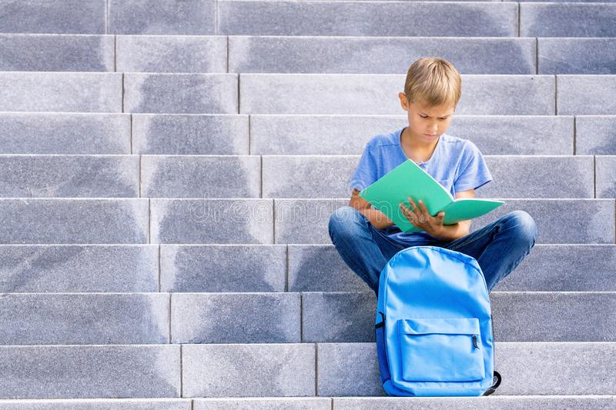

«Читать -это модно!»

Вид проекта: Творческий, художественно-речевой, краткосрочный.
Актуальность: В последнее время наблюдается тенденция к снижению читательского интереса среди школьников. Данное мероприятие призвано повысить интерес ребят к чтению художественной литературы, показать, что чтение - это увлекательное занятие, расширяющее кругозор, и прекрасное проведение досуга.
Ведь в книге заключен огромный духовный мир человечества. Книга - самое могучее и самое универсальное средство общения людей, народов, поколений. Ее называют единственной машиной времени, с помощью которой можно совершать путешествия в невиданные страны, в прошлое, в будущее и настоящее... Книга - верный и неизменный наш спутник. Она остается главным источником, из которого мы черпаем знания. Недаром К. Г. Паустовский писал: «Читайте! И пусть в вашей жизни не будет ни одного дня, когда бы вы не прочли хоть одной страницы из новой книги!».
Цель: привлечь внимание к книге учащихся школы, педагогов, родителей, пропаганда чтения, воспитания в детях любви к чтению, книге, формированию читательских потребностей, возрождение традиции семейного чтения.
Задачи:
-приобщение учащихся, педагогов, родителей к книжной культуре, а также воспитание грамотного читателя;
-совершенствование стиля партнёрских отношений со школой;
-поддержание традиций семейного чтения;
- обогащение словарного запаса детей, расширение у них кругозора;
-развитие грамматического строя речи и связной речи;
- совершенствование коммуникативных навыков, активизация творческого потенциала у детей и взрослых;
-развитие формы воображения, в основе которых лежит интерпретация литературного образа и др.
Перспективы развития проекта: в дальнейшем будет расширение географии проекта.
Основные принципы проекта:
Принцип культуросообразности: формирование культуры общения у участников проекта.
Принцип взаимодействия: объединение всех классов школы, педагогов и родителей, для достижения наилучшего результата.
Ожидаемые результаты:
- Развитие культуры чтения школьников, привлечение их к систематическому чтению. Увеличение группы систематически читающих школьников до 50%.
-Укрепление партнерства школы с родителями в читательском развитии школьников.
-Раскрытие творческого потенциала школьников через совместную читательскую деятельность.
Организаторы: учитель русского языка и литературы Ларчева В.В., ученики 9 «Б» класса.
Продолжительность проекта: с 1 декабря по 20 декабря 2021г.
План реализации проекта:
Этапы | Содержание | Сроки | Планируемый результат
Подготовительный. | Создание инициативной группы учащихся.  Разработка «рекламы».  Изготовление листовок, презентаций, для вовлечение педагогов, учащихся и их родителей.  Ребята 9 «Б» класса, одеты в костюмы А.С.Пушкина, М.Ю.Лермонтова, встречают у крыльца родителей, раздают им листовки и предлагают поучаствовать в флешмобе. | 1.12-7.12 | Педагоги школы, учащиеся, родители проявят активность и заинтересованность в качестве участников проекта. 80 % от общего количества педагогов, родителей, учащихся примут участие в флешмобе: «Чтение на ступеньках».
Основной | Проведение жеребьевки. (Для выбора произведения из школьной программы).  Подготовка каждого класса, педагога, родителей к участию. | 8.12-15.12 | Выбранные произведения будут прочитаны участниками проекта на «ступеньках».  Каждый участник (либо коллективное участие) предоставляет ответственному организатору видеоролики и фото участников.
Заключительный | Презентация полученного результата (продукта). | 16.12-20.12 | Общий итоговый видеоролик с результатом проекта, публикация его в социальные сети. Награждение активных участников.
Заключение:
К сожалению, в век компьютерных технологий, подростки пренебрегают чтением книг в свободное время, считая, что его вполне могут заменить интернет и телевидение. С помощью данного проекта мы попытались «пробудить» интерес участников проекта к чтению книг, максимально вовлечь учащихся, педагогов и родителей в этот увлекательный процесс.


